OGŁOSZENIE O PRZETARGU
Na podstawie Uchwały Rady Miejskiej w Lwówku Śląskim z dnia 27.02.2014 r. Nr XLIV/461/14 oraz w oparciu o Rozporządzenie Rady Ministrów z dnia 14 września 2004 r. (Dz. U. Nr 207/04, poz. 2108 ze zm.) Burmistrz Gminy i Miasta Lwówek Śląski ogłasza:
I przetarg ustny nieograniczony
na sprzedaż nieruchomości zabudowanej obiektem użytkowym, oznaczonej ewidencyjnie jako działka nr 455/2 o pow. 0,0672 ha, poł. w obrębie Ustronie.
Działka zabudowana budynkiem użytkowym (była świetlica) oraz budynkiem gospodarczym do rozbiórki. W bezpośrednim otoczeniu działki znajdują się tereny zielone, nieruchomości zabudowane budynkami mieszkalnymi i gospodarczymi. Powierzchnia użytkowa budynku – 119,34 m². Stan techniczny budynku – słaby: dachówka zlasowana, prześwity w pokryciu dachowym, liczne ubytki w elewacji, brak szyb na poddaszu, okna i drzwi do wymiany, instalacje do wymiany, rynny i kominy uszkodzone. Dla nieruchomości prowadzona jest księga wieczysta JG1S/00031938/6.
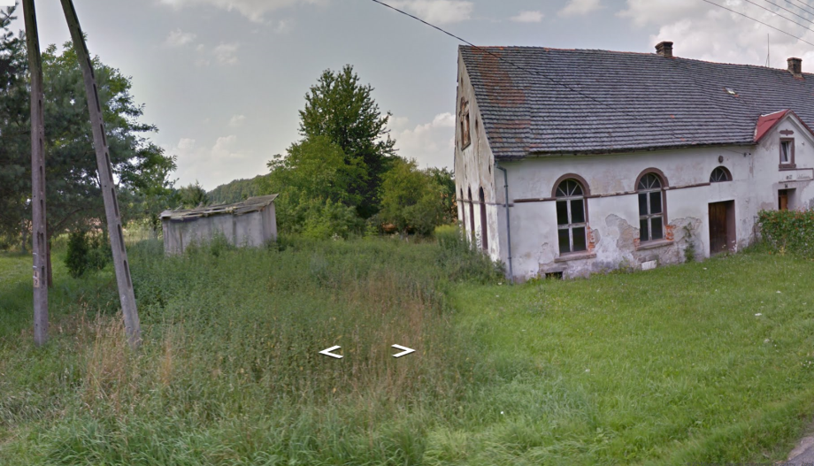
W planie zagospodarowania przestrzennego działka jest oznaczona symbolem MN/R jako tereny w strefie swobodnej zabudowy mieszkaniowej.

Cena wywoławcza nieruchomości wynosi: 20 000,00 zł
Przetarg odbędzie się dnia 16 czerwca 2015 r. o godzinie 9⁰⁰ w pokoju nr 3 tut. Urzędu, brama „A”
Warunkiem przystąpienia do przetargu będzie wpłacenie wadium w wysokości 2 000,00 zł w terminie do dnia 11 czerwca 2015 r. – włącznie. Wadium należy wpłacić w kasie tut. Urzędu lub na konto Gminy Lwówek Śląski: 84 1020 2137 0000 9902 0134 9554. Datą wniesienia wadium jest data uznania rachunku bankowego Gminy Lwówek Śląski.
Wadium osoby wygrywającej przetarg zalicza się na poczet ceny nabycia nieruchomości. Wadium pozostałych uczestników przetargu zostanie zwrócone po zakończeniu przetargu, zgodnie z obowiązującymi przepisami. Nabywca nieruchomości w terminie jednego miesiąca od daty wygrania przetargu przystąpi do podpisania umowy notarialnej. W przypadku uchylenia się osoby wygrywającej przetarg od zawarcia umowy, wadium nie podlega zwrotowi. Koszty notarialne i sądowe ponosi nabywca nieruchomości.
Uczestnicy przetargu zobowiązani są posiadać dokumenty: tożsamości, potwierdzenie wniesienia wadium, a osoby prawne dodatkowo pełnomocnictwo do udziału w przetargu.

Szczegółowe informacje można uzyskać w Urzędzie Gminy i Miasta w Lwówku Śląskim, brama A (parter), pok. nr 3a, tel. (75) 647-78-72.
Zastrzega się prawo odwołania lub unieważnienia przetargu z ważnych przyczyn.
Sprzedaż dokonywana jest na podstawie danych z ewidencji gruntów. W przypadku wznowienia granic, Gmina nie bierze odpowiedzialności za ewentualne różnice w powierzchni nieruchomości.
Zapraszam do wzięcia udziału w przetargu

Lwówek Śląski, dnia 11.05.2015 r.

